1. **中信证券：**
2. **方法论：**

DSM-MSM（动态因子模型-马尔可夫状态转换模型）

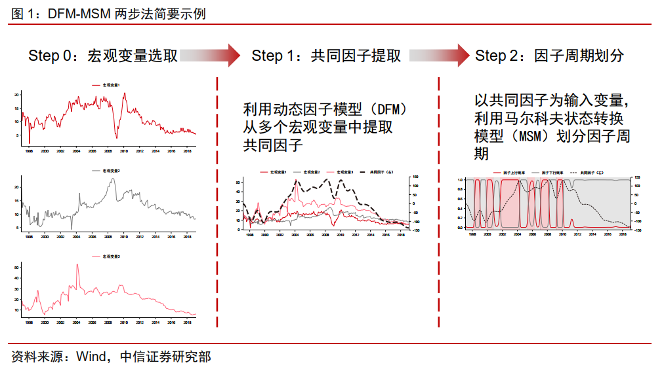

通过划分因子周期，构建美林时钟的资产配置模型

1. **宏观因子：**

增长和通胀因子

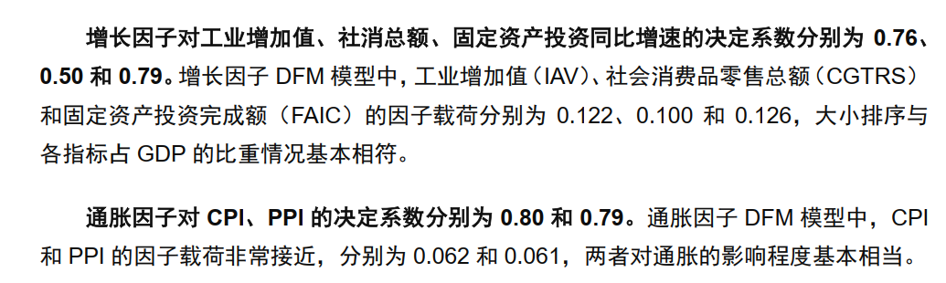

剩余流动性因子

